大跑步計畫─跑步大撲滿
- 「跑步大撲滿」填寫每日跑步里程數。
- 操作路徑：教育部體育署體適能網站(www.fitness.org.tw)，可從新民國小首頁左下方點選進入教育部體適能網站→點選跑步大撲滿(passport.fitness.org.tw)，。
三、登入帳號：身分證字號
登入密碼：座號
四、登入後再一次點選跑步大撲滿
- 跑步大撲滿填寫說明：
- 填寫單位：公尺
- 填寫期限：可回溯8天前
六、登出後，再登入下一個人。

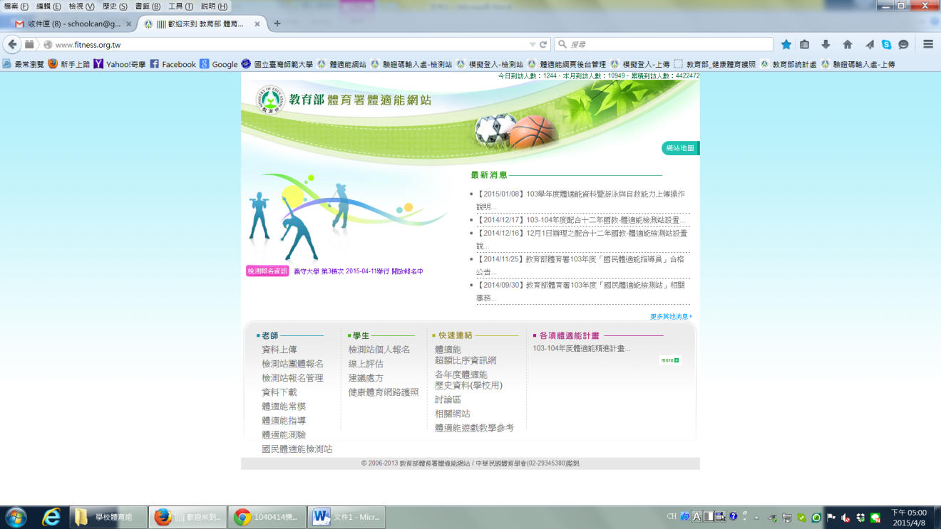

點選跑步大撲滿



